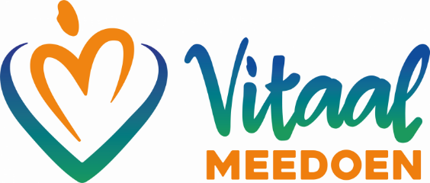
Vitale inwoners. Stichting Sociale Duurzaamheid Horst aan de Maas, ontstaan uit RKSV Wittenhorst en HTC, faciliteert het project Vitaal Meedoen. De gemeente Horst aan de Maas streeft naar vitale inwoners die meedoen in de samenleving. Vitaal Meedoen richt zich op bewegen, gezondheid, welzijn en sociale betrokkenheid. Het programma loopt het hele jaar door en deelnemers kunnen op elk moment instromen. De basis is het gedachtegoed van Mijn Positieve Gezondheid.
Wij zijn voor de uitbreiding van ons team op zoek naar een gemotiveerde, enthousiaste sportcoach die groepen begeleidt bij het verbeteren van hun fysieke gezondheid en leefstijl. Je werkt met diverse doelgroepen, die behoefte hebben aan persoonlijke aandacht en begeleiding om in beweging te komen of te blijven. Jij weet hen op een positieve en uitdagende manier te motiveren. Het doel is het verbeteren van gezondheid, teamwork en persoonlijke groei.

Belangrijkste taken van een sportcoach
- Opstellen en uitvoeren van trainingsprogramma’s
- Zorgen voor een veilige en positieve sportomgeving
- Kennis laten maken met allerlei sporten
Vereiste vaardigheden:
- Goede communicatieve en motiverende vaardigheden
- Inlevingsvermogen en aanpassingsvermogen
- Leiderschap en organisatievermogen
- Een teamplayer met een proactieve houding
- Leergierig en altijd op zoek naar verbetering
Opleiding/ervaring:
- Meestal een sportgerichte opleiding (bijv. CIOS, ALO of HAN)
Vergoeding:
- Je krijgt een vergoeding per dagdeel.
Info:
- Voor nadere info functie kun je contact opnemen met Daan Hendriks info@vitaalmeedoen.nl
- Voor nadere info over vergoeding met Jan Tax, penningmeester 06-18606379

